Методическая разработка
профориентационного мероприятия

«Увлекательный мир профессий»

АНАТАЦИЯ

Первая серьёзная жизненная проблема, с которой сталкиваются обучающиеся – выбор будущей профессии.
Особенно актуальна она для выпускников с ограниченными возможностями здоровья (ОВЗ) и инвалидностью.
Таким детям сложнее осуществлять этот выбор в силу ограниченности их возможностей в овладении профессиями, нежеланием многих работодателей брать на работу людей с ограниченными возможностями здоровья.
Самостоятельно довольно трудно сориентироваться в таком огромном мире профессий.

Профессиональная ориентация (от франц. orientation - установка) –
комплекс психолого-педагогических и медицинских мероприятий,
направленных на оптимизацию процесса трудоустройства в соответствии с
желаниями, склонностями, способностями и с учетом потребности в
специалистах народного хозяйства, а также формирование потребности и
готовности к труду в условиях рынка, многоукладности форм собственности и предпринимательства.
Поэтому можно сказать, что главной задачей профориентации является всестороннее развитие личности и активизация самих школьников в процессах определения себя, своего места в мире профессий, в социуме.
Для того чтобы профессиональное самоопределение обучающихся с ОВЗ, инвалидностью было успешным, важно развивать у них активное отношение к себе, своим возможностям в связи с осознанием важности и необходимости самоопределения и адекватного отношения к ситуации выбора профессии, основанного на осознании своих желаний и возможностей. Кроме этого, большую роль в успешной профессиональной ориентации играет фак

СОДЕРЖАНИЕ

Введение……………………………………………………………………………. | 4
«Увлекательный мир профессий» ………………………………………………... | 5
Заключение…………………………………………………………………………. | 7
Список литературы………………………………………………………………… | 8
Приложение 1……………………………………………………………………… | 9
Приложение 2, …………………………………………………………………….. | 10
Приложение 3………………………………………………………………………. | 11
Приложение 4, ……………………………………………………………………... | 12
Приложение 5……………………………………………………………………… | 13
Приложение 6……………………………………………………………………… | 14

ВВЕДЕНИЕ

Как огромен мир профессий! Как не заблудиться в этом многообразии и выбрать свою профессию, один раз и на всю жизнь, чтобы приносила удовлетворение и радость и была необходима обществу. Проблема «Кем быть» является одной из главных в жизни человека. Ведь это не просто удачно или неудачно принятое в юности решение, а зачастую сложившаяся или разбитая судьба, успешная жизнь или равнодушное существование, наконец, одно из важнейших слагаемых и условий человеческого счастья. Но как важно для человека быть на своём месте и что будет если он займёт чужое место. Над этими жизненно важными вопросами мы всё больше и больше задумываемся в последнее время, потому что знаем, как велика цена ошибки.

Цель: создание позитивной мотивации учащихся к осознанному выбору будущей профессии через активную творческую и познавательную игру.
Задачи:
1)Образовательная: способствовать приобретению подростками знаний о профессиях;
систематизировать знания учащихся о профессиях;
2)Развивающая :развивать познавательные процессы, наглядно-образное мышление;
3)Воспитательная: воспитывать уважение к труду и людям труда, воспитывать чувство коллективизма
Оборудование:
• раздаточный материал на каждую станцию;
• маршрутные листы для каждой команды;
• маркеры;
Целевая аудитория: учащиеся 8 класс
Время мероприятия: 40 минут

Ход мероприятия:
Учащиеся делятся на две команды.
На каждой станции команда выполняют задания
Педагог оценивают работу по собранным карточкам профессий.
При подведении итогов педагог может определить самую дружную, организованную, сплочённую, творческую команду.

Здравствуйте, ребята!
Утром мы отправляемся в школу, а наши родители на работу. Труд каждого из нас важен и полезен Послушайте стихотворение Эди Огнецвет «Кто начинает день?» (Приложение1)
Чтобы понять какие бывают профессии, чем занимаются ваши родители и знакомые, давайте познакомимся с миром профессий. И в этом нам поможет наше мероприятие «Увлекательный мир профессий».
Дорогие ребята, сегодня вам предстоит принять участие в интересном и увлекательном путешествии в город Профессий. Город этот необычный. Его нет на картах. Но каждый из вас в нем сегодня обязательно побывает. Жители этого города – «Профессии» – самые нужные и самые важные в современном мире.
Вам предстоит пройти несколько станций, выполнить задания и собрать карточки профессий. Какая команда сделает это быстрее и лучше – победит в нашем испытании и будет признана самой профессиональной командой.
Каждая команда получает маршрутный лист с указанием станций.
У нас на доске нарисованы отставки профессий. А у вас на столах лежат карточки с профессиями. Карточки разного цвета. У первой команды красные у второй команды желтые. Выиграет та команда, чьих карточек на островках окажется больше. И так наше путешествие начинается. И помогать нам в путешествие будет НЕЗНАЙКА
Станция 1: «Угадай профессию»
Незнайка- Сейчас я вам буду загадывать загадки про профессии и вам нужно определить, к каким профессиям относятся те группы слов. ( ПРИЛОЖЕНИЕ 2)
Станция 2 «Чем пахнут ремесла»
Учитель читает стихотворение Джани Родари «Чем пахнут ремесла?» (ПРИЛОЖЕНИЕ 3)
Задание: есть 2 мешочка, понюхайте, чем они пахнут.
Дети нюхают – ваниль и солидол.
Учитель:
1 мешочек – вкусно пахнет? А как вы думаете какая профессия пахнет так вкусно ( кондитер, повар) И вас сегодня на этой остановке встречает шеф-повар школы Ольга Валентиновна, которая расскажет вам о своей профессии…
2 мешочек – чем пахнет? (маслом, гвоздями, железом,
инструментами). А как вы думаете кокая профессия имеет такой запах? ( слесарь, автослесарь). На этой остановке Сергей Леонидович и он вам расскажет о такой профессии как автослесарь
Станция 3 «Конверт с изюминкой»
Каждой команде предлагается достать из конверта картинки с предметами, угадать к какой профессии они относятся и показать другой команде, что у вас за предмет и какая профессия. ( Приложение 4)
Станция 4 «Умницы и умники».
Командам задаются вопросы и три варианта ответа. Выбрать верный ответ. ( Приложение 5)
МОЛОДЦЫ!!!!
Учитель: А теперь давайте посмотрим, какая команда у нас сегодня выиграла.
Незнайка переворачивает, подсчитай карточки на доске сортируя их по командам.

Заключение

Задача профориентации повысить готовность обучающихся сделать правильный, осознанный выбор. Чтобы не заблудиться в этом многообразии и выбрать свою, возможно единственную профессию, один раз и на всю жизнь, чтобы она была не только востребована обществом, но и приносила удовлетворение и радость самому. Ведь это одно из важнейших слагаемых и условий человеческого счастья.
Сделать правильный выбор, реализовать себя в изменяющихся социально-экономических условиях весьма сложно для современного молодого человека. Особенно если он выбрал профессию не с учетом своих интересов, возможностей, мотиваций, а по совету окружающих, близких, знакомых, друзей. Чтобы сделать правильный выбор, необходимо пораньше дать возможность детям задуматься о своем будущем, узнать побольше о мире профессий.
Конкурсное мероприятие «Увлекательный мир профессий». В непринужденной игровой форме способен расширить знания обучающихся об удивительном для них мире профессиях, заинтересовать их какими-либо профессиями, подумать о профессиях и о своем будущем.
На данном мероприятии учащиеся, играя в командах научились работать в коллективе, расширили свой кругозор в мире профессий, что поможет им в дальнейшем сделать правильный, осознанный выбор будущей профессиональной карьеры.
Результативность мероприятия, по оценке учащихся, соответствует высокому уровню.

СПИСОК ЛИТЕРАТУРЫ
- Гонеев, А. Д. Основы коррекционной педагогики [Текст] / А. Д. Гонеев, Н. И. Лифинцева, Л.В. Ялпаева – 7-е изд., стер. – Москва: Академия, 2011. – 272 с.
- Новые педагогические и информационные технологии в системе образования [Текст]: учебное пособие / ред. Е. С. Полат. – 2-е изд., стер. – Москва: Академия, 2005. – 272 с. – (Высшее образование).
- Пряжников, Н. С. Методы активизации профессионального и личностного самоопределения [Текст]: учеб. -метод. пособие / Н. С. Пряжников. – 2-е изд., стер. – Москва: МПСИ; Воронеж: МОДЭК, 2003. – 400 с. – (Библиотека школьного психолога).

Приложение 1

стихотворение Эди Огнецвет «Кто начинает день?»

Кто начинает день?

Шофёр не любит долго спать,
Чуть свет встаёт шофёр.
К своей машине он спешит,
Чтоб завести мотор.

Везде дела шофёра ждут –
Во все концы земли
Возить готов он кирпичи,
Чтоб города росли.

Едва забрезжила заря –
Поднялся хлебопёк,
Чтоб ты румяным калачом
Полакомиться мог.

Маляр порадовать спешит
Природу и людей,-
Нам пестроту весны дарит
Весёлый чародей.

Спроси у солнца и земли,
Спроси у быстрых рек:
- Кто начинает новый день?
- Рабочий человек!

Приложение 2
«Угадай профессию»
1. Рисунок, проект, план, город, гармония, чертеж, конструкции, строительство, здания, памятники.
(Архитектор)
2. Ткань, раскрой, лекало, костюм, ножницы, ателье.
(Портной)
3. Белый халат, больной, поликлиника, диагноз.
(Врач)
4. Верстак, рубанок, станок, древесина, мебель, мастерская.
(Столяр)
5. Газета, новости, современность, люди, оперативность, редакция, факты.
(Журналист)
6. Земля, природа, поле, теплица, сад, сорта, растения, уход, плоды, зерно, удобрения, урожай.
(Агроном)

Приложение 3
«Чем пахнут ремесла»
У каждого дела
Запах особый:
В булочной пахнет
Тестом и сдобой.

Мимо столярной
Идёшь мастерской, —
Стружкою пахнет
И свежей доской.

Пахнет маляр
Скипидаром и краской.
Пахнет стекольщик
Оконной замазкой.

Куртка шофёра
Пахнет бензином.
Блуза рабочего —
Маслом машинным.

Пахнет кондитер
Орехом мускатным.
Доктор в халате —
Лекарством приятным.

Рыхлой землёю,
Полем и лугом
Пахнет крестьянин,
Идущий за плугом.

Рыбой и морем
Пахнет рыбак.
Только безделье
Не пахнет никак.

Сколько ни душится
Лодырь богатый,
Очень неважно
Он пахнет, ребята!

Приложение 4

Задание: «Конверт с изюминкой»

Учитель – мел, указка, учебник, ручка
Почтальон – письмо, открытка, газета, журнал
Доктор – таблетки, градусник, шприц
Повар – черпак, кастрюля, специи, колпак
Музыкант – нотная тетрадь, микрофон, музыкальный инструмент
Швея – нитки, иголка, ножницы, ткань
Полицейский – жезл, фуражка, детская милицейская машинка
Продавец – приборы из детского набора для продавца (гири, весы)

Приложение 5

Задание: «Умницы и умники»».
1. Представители какой профессии раньше успешно заменяли врачей?
а) кузнецы б) цирюльники в) алхимики

2. Где работает крупье?
а) в казино б) на конюшне в) на мельнице

3. С представителями какой профессии сравнивают грязнулю?
а) трубочист б) шахтер в) нефтяник

4. Кто в больнице погружает в глубокий сон пациента перед операцией?
а) физиотерапевт б) гипнотизер в) анестезиолог

5. Что делает визажист?
а) визы б) макияж в) пластические операции

6. Кто осуществляет в суде защиту подсудимого?
а) прокурор б) адвокат в) следователь

Приложение 6

 |  | 
 |  | 
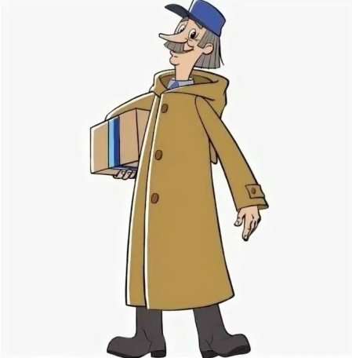 |  | 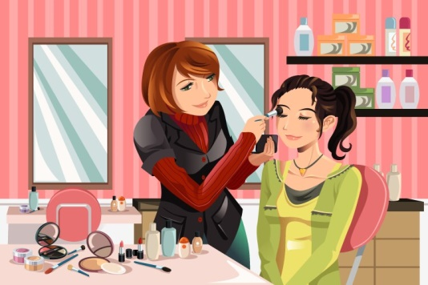
 | 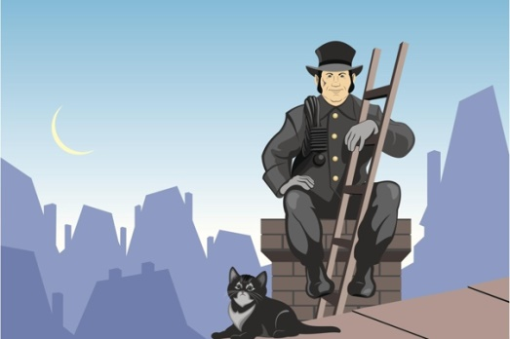 | 
 |  | 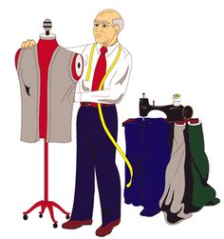
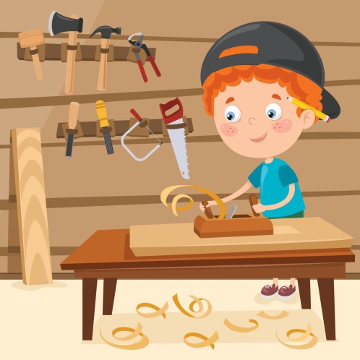 | 

